BUSSDAG

144
15. Jh., Wolfgang Dachstein 1525
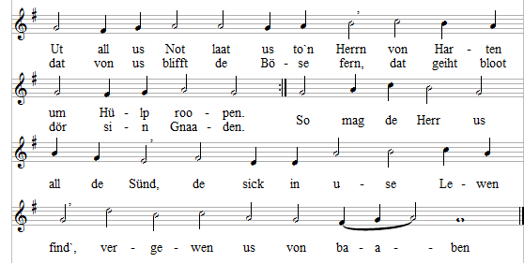
- Du leewe Herr, kiek us doch an, / wi sind vull Schuld un Schannen, / so groode Undöög hefft wi daan / mit Hart, mit Spraak un Hannen. / Herr, laat us Hart bußfardig ween, / dör Jesus Christ, din leewen Söhn / laat us in din Riek kaamen.
- Woll is us Sund so groot un swaar, / wi köönt se nich utreken, / doch vor us steiht din Barmen daar, / dat kien Minsch kann utspreken. / Daarup wi all us Haapen sett, / dat du, leew Herr, us nich vergettst / un din Gnaad us deit decken.
- Du wullt nich, dat de Sünder starwt, / to Höh schall he nich faahren, / du wullt, dat he din Gnaaden arvt, / so kann he sick bewahren. / Help us, du leewe Herre Gott, / dat wi nich versinkt in den Dod, / dat is de Sund ehr Schaaden.
- Wi gewt us hen, Herr, heel an di, / us reut us Sund un Schannen. / Nehm us doch an, Herr, dat bitt' wi, / hool över us din Hannen. / Help us, Herr, dat wi frank un free, / aahn arge List un Heuchele / unner din Juck köönt wannein.
- Help mit din Woort us, Herr un Gott, / reed du us in't Geweten, / gew dör din Woort us Harten Ruh / un laat us denn ook weeten, / dat us Herr Christus vor din Thron / steiht un von us nimmt Sund un Hohn, / den Trost laat us geneeten.
Text na Michael Weiße 1531
145
Johann Walter 1561
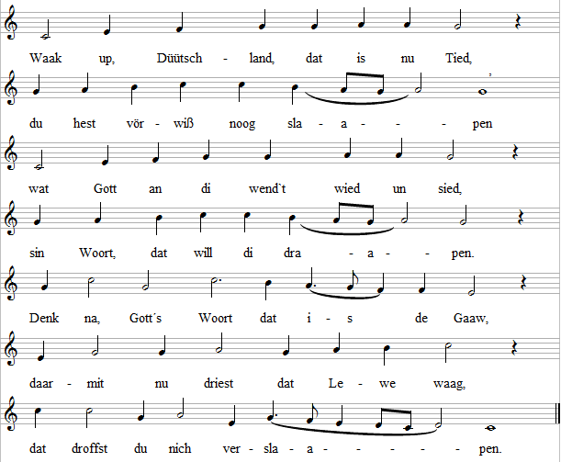
- Dat Tüügen von den Herren Christ, / dat waah-re Woort von't Lewen, / mit Gott's Woort dat nu bi di is, / ut Gnaad is di dat gewen. / Us Herr Christ is alleen de Mann, / de noog daan vor us Sund un Schann, / kien Woort helpt us daarneben.
- He is so goot un so vull Gnaad, / daarför mußt du Gott danken, / nich wegloopen von Gott, din Hort / un von sin Woort nich wanken. / Rieht ut din Lewen na sin Woort, / dat boot Gotf s Riek an elkeen Oort, / un dat helpt ook de Kranken.
- Frucht bringen schall din Glowen stark, / de Leew dat Lewen dreegen, /de Büß un Tucht at goodet Wark, / maakt willig to vergewen. / Düütschland, söök bloot us Gott sin Ehr / un anner Völker nich beschweer, / söök jümmer Gott to leewen.
- Herr, help us Volk to disse Tied / von Sund un Schann to laaten, / boo unner us din heiligt Riek, / laat Unrecht us nich faaten. / Herr Jesus Christus, help us nu / un gew us ook din Geist daarto, / föhr us, Herr, up din Straaten.
Text na Johann Walter, 1561
146

üm 1390, Leipzig 1539
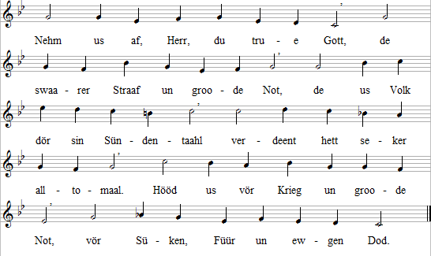
- Erbarm di över dine Knecht', / wi beed' um Gnaad un nich um Recht, / geewst du us, Herr, gerechten Lohn, / so muß de heele Welt vergaahn,/ vor di de Minschen weerd to Spott, / schenk us din Gnaad, o Herr, us Gott
- Du bist us tru, Herr, du us Gott, / bargst us bi di un schenkst us Trost, / schenk wieter us ook all din Gnaad / un föhr du us ook up din Straat, / vergeew du us dat leege Doon, / dat us nich droppt din Straaf un Zorn.
- Denk doch, dat us Herr Jesus Christ / an't Krüz us Redder wurden is, / he hett ja vor de heele Welt/mit sin Bloot taahlt dat Lösegeld. / Dat is us ewig Trost, o Gott, / din Barmen is't, up dat wi haapt.
- Herr, nehm us an din rechte Hand, / schenk Segen du för Stadt un Land, / schenk us alltieds din heiligt Woort, / wehr äff den Bösen von us Poort. / Kaamt wi to starwen, nehm us an / ewig bi di, in't Vaaderland.
Text na Martin Moller 1584, de na dat „Aufer immensam, Deus, aufer iram", Wittenbarg 1541
TO DAT ENN VON'T KARKENJAHR

147
Philipp Nicolai 1599
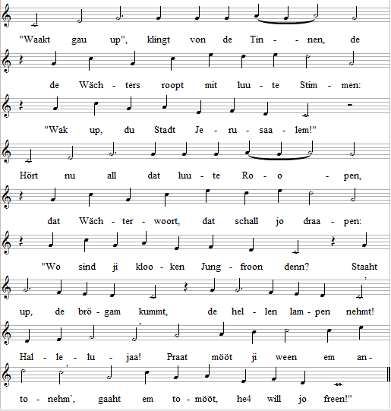
- Zion hört de Wächters singen, / vor Freud diet ehr dat Hart nu springen, / se maakt sick praat för ehren Herrn. / Von Gott her, daar ward he kaamen / mit sin waahr Woort un vull von Gnaaden, / dat Lecht geiht up, hell schient de Steern. / Nu kaam, Herr Jesus Christ, / de du us Heiland bist. / Halleluja. / Wi gaaht em na na'n Freudensaal / un fiert mit em dat Aabendmaahl.
- Ehr un Pries willt wi em singen, / Loff un Anbeeden willt wi bringen, / wo klingt dat hell, wo klingt dat schön. / Gott sin Riek, dat is us gewen, / us Gott schenkt us een ewigt Lewen / un dat Gluck um sin Thron to ween. / Nu singt wi Gott sin Ehr / mit all dat Himmelsheer. / Wecke Freude! / Us Hart is froh, nu juucht em to: / Halleluja! Singt jümmer so.
Text na Philipp Nicolai 1599
148
Wittenbarg 1552
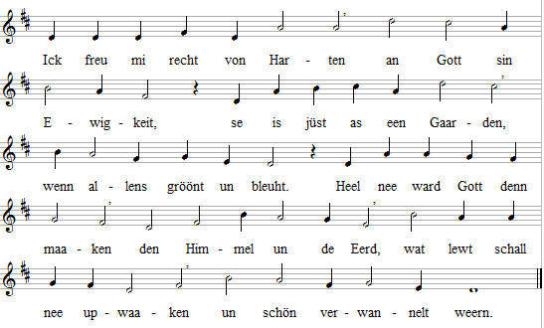
- Daar kannst kien Wöör för finnen, / so schön is use Gott, / wi in de Welt hier binnen / find daarför noch kien Woort. / Daarum mööt wi woll töven / bit to den Jüngsten Dag, / denn ward Gott us dat wiesen, / wat he is un sin Kraft.
- Vull Freud weerd wi denn sehen / den Heiland, Jesus Christ, / de för us veel hett leeden, / de nu in' Himmel is. / Daar seht wi mit de Oolen / ook de Propheten-schaar, / un denn ook de Apostels, / na't Lieden sind se daar.
- Denn will Gott us erlösen / von all us groode Not, / von Sund un von den Bösen / von Truer, Angst un Spott, / von all us groot Bedrööven, / von Krankween Leed un Dod. / Wi weerd den Herren loben, / sin Wark, dat is so groot.
- Us Gott will us denn bringen / in't ewig Paradies, / an de Hochtied ook singen / drövt wi mit Jesus Christ./ Mit Freud un groode Wonnen, / mit Tru un rechte Leew, / lewt wi ut Gott sin Brunnen, / us Gott dat Heil us gew.
- In Gott sin ewigt Lewen, / in Gott sin ewigt Riek, / daar köönt wi dat Loff gewen / mit Engel to all Tied. / Mit den Herrn sin Erlösten / un mit den hoogen Chor / singt wi von Gott sin Trösten, / bringt Pries wi vor sin Ohr.
- Den Disch ward Gott us decken / mit ewigt Aabendmaahl, / na em drövt wi us strecken / daar in sin Himmelssaal. / De Lewensbrunn ward fleeten, / de Lewensboom dreggt Frucht, / dat köönt wi denn geneeten / mit Gott, he wehrt us nich.
- Mit Sang un Klang wi staahen, / Herr Gott, daar vor din Thron, / mit Freud schall us Leed gaahen / för Gott-Vaader un Söhn, / un för den Heilig Geist ook, / för Gott, den Dree-in-een / willt wi us Loff denn singen, / us Leed schall Danken ween.
- Föhr us, Herr, in din Gnaaden / den rechten Lewensweg. / Christ is em vörangaahen, / wer em folgt, de kummt trecht. / Laat us, Herr, doch fast staahen / to Sakrament un Woort, / laat us na di henkaamen, / hool aapen us de Poort.
Text na Johann Walter 1552 / Str. 9 ut Dresden 1557
149
15Jh.,Wittenbargl529
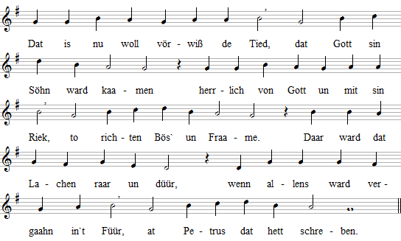
- Posaunenklang hört man denn gaahn, / de Welt kummt an ehr Enne, / de Doden weerd uf Graft up-staahn / bi Gott sin groode Wenne. / Un de noch lewt in disse Welt, / Gott in sin neet Lewen stellt, / heel wunnerbaar verwannelt.
- Denn hollt us Gott sin groof Gericht, / hollt us vor use Lewen, / daar staaht wi vor sin Angesicht, / hört, wat wi daan un dreven. / Wer lewt hett na us Gott sin Woort, / den föhrt he in de Himmelspoort, / de annern mööt vergaahen.
- Du armet Minschenkind, hest du / up Gott sin Woort rdch toslaan, / hett di bloot aahn Rast un aahn Ruh / de Sinn na Geld un Goot staahn, / denn ward Gott di rdch gnädig ween, / an de Höll bist du gewen hen, / Christus hest du verlooren.
- Herr Jesus Christus, help us nu / dör din Krüz un din Starwen, / us leewe Heiland bist doch du, / laat us dat Lewen arven. / Roop us doch to di, din Gemeen, / laat us din herrlicht Riek doch sehn, / daarto deen us din Starwen.
- Herr, staah vor Gott doch för mi in, / wenn dat Gericht schall kaamen. / Help, dat du daar upschree-ben findst / to dat Heil ook min Naamen. / Denn kann ick in den Himmel gaahn / un droff vor Gott, den Herren, staahn. / Herr Christ, dat sind din Gaawen.
- O Jesus Christ, dat düürt so lang / bit du wullt wel-lerkaamen. / Up Eerd ward de Minschen dat bang, / se roopt, Herr, an din Naamen. / Se roopt ut Angst, se fleht um Gnaad: „Herr nehm us an, nehm us in Hoot, / schenk us doch din Gnaad. Amen."
Text na Bartholomäus Ringwaldt 1582, de na dat „Dies irae, dies illa" von Thomas von Celano (um 1200) un na een düütschet Leed üm 1565

150

Melchior Franck 1663, Darmstadt 1698
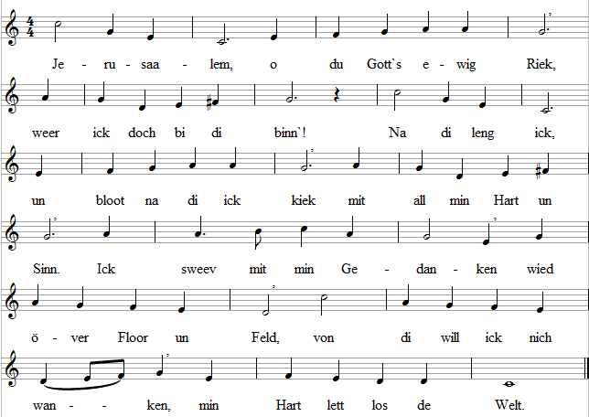
- O Jüngste Dag, o du selige Stunn, / wennehr breckst du denn an? / Ick roop na di mit min Hart un min Mund: „Herr Christus, nehm mi an!" / Min Seel, min heelet Lewen, / gew ick, Herr, in din Hand, / selig laat mi doch weerden / daar in din Vaaderland.
- Groot is de Ehr in Gott sin faste Borg, / vull Freuden grööt ick ehr, / min Lewenstied gult ehr min heele Sorg, / nu staah ick för de Dör. / Herr Gott, du wullt mi gewen, / na all min Lewenstied, / een neet ewigt Lewen, / daar bi di in din Riek.
- Daar kaamt se all, de Gott to Deensten ween, / dat is een edle Schaar. / Na Gott sin Riek hefft se sick jüm-mer sehnt, / nu drövt se lewen daar. / Herr Christ, du schickst se to mi, / dat ick den Weg ook find, / in din Riek staah ick to di, / ick will di glöven blind.
- In't helle Lecht, in Gott sin ewigt Riek / seh ick de Heilgen all. / Prophetenschaar, Apostels, Christenook, / in Gott sin hoogen Saal. / Gott hett ehr Ehren gewen, / se sind een seiigt Volk / daar in dat ewig Lewen, / wo se Gott Ehren tollt.
- Geern stimm ick in, sing mit den Loffgesang, / bi di in't Paradies, / mit luute Stimm, mit hellen Jubelklang, / sing ick di Loff un Pries. / Halleluja deit klingen, / Herr Gott, daar vor din Thron, / wenn all de Stimmen singen / för Vaader, Geist un Söhn.
Text na Johann Matthäus Meyfart 1626
151
16.Jh. Wittenbarg 1552
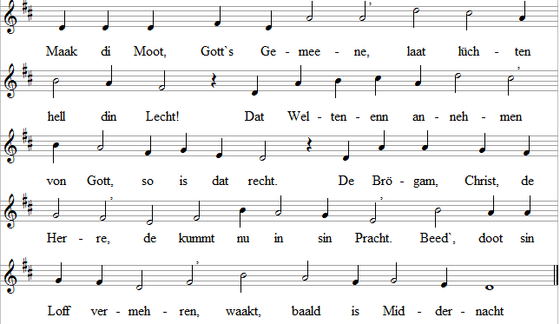
- Jo Globenslecht mutt schienen / heel hell in disse Welt, / denn us Herr, de hett sinen / Rechtspruch in Utsicht stellt. / Ji mööt för em praat weesen, / us Herr is baald all daar, / treckt em tomööt in Freeden / un singt: Halleluja!
- Sind ji klook at de Jungfroon / in Jesus sin Glieknis, / so stimmt ji denn ook an jo'n / Loffgesang heel vörwiß. / Kiekt hen, de Poort is aapen, / de Brögam nimmt di an. / Erfüllt is all us Haapen, / de Hochtied mit Gotf s Lamm.
- Lang ward de Tied nich weerden, / bit he kummt, us Herr Christ, / de Teeken köönt dat lehren, / wi dat mit Jesus is. / Is de Nacht nu ook kaamen, / wiest doch de Aabendschien / all up den neen Morgen, / wat düüster is mutt fliehn.
- Daarum, hier up de Eerden, / nehmt den Herrn Christus an, / so köönt ji selig werden, / he kummt, us Gott sin Lamm. / He lett jo överwinnen / de Welt mit all ehr Not, / jo ward ook to sin Stunne / de Ehrenkroon vertroot.
- Hefft mit Gedüür ji draagen / in disse Tied un Welt / dat Krüz un all de Plaagen, / ji weerd in't Lecht nu stellt. / Mit Christus in den Himmel / dreegt ji de Siegeskroon / na all dat Weltgetümmel, / dat is us Gott sin Lohn.
- Daar in den Himmel baaben / de Freuden ewig sind, / in Jesus Christ sin Naamen / ji daar dat Heil wiß find'. / Jesus will jo annehmen / at een Brögam de Bruut, / in Freuden drövt ji lewen, / dat seggt Gotf s Wort all ut.
- Heiland Jesu Christe, / maak di baald up den Weg, / schien us in't Angesichte, 7 din Lecht helpt us torecht. / Föhr de Welt an ehr Enne, / maak Schluß mit all den Stried, / help us doch to erkennen: / Dat is Erlösenstied.
Text na Lorenz Lorenzen 1700
152

Severus Gastorius 1675
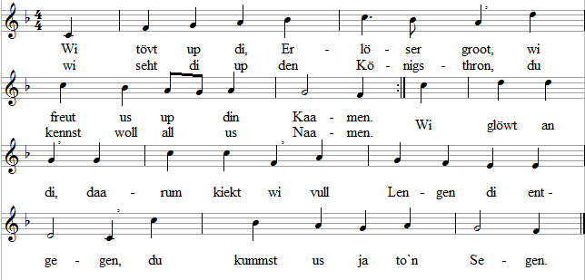
- Wi tövt up di mit groot Gedüür / in us Tied, in us Lieden. / Du bist f ör us gaahn dör dat Füür, / wullt all us Schuld verdrieven. / Von den Krüzstamm, / Herr, nehm us an, / wi willt us Krüz woll dreegen, / bit du kummst mit din Segen.
- Wi tövt up di, du hest us Hart / all heel för di in-naamen. / Dat us Erlösen schunken ward, / is din Geist to us kaamen. / In disse Welt, / Herr, di instell, / haal us to di in't Lewen, / Freud un Ruh kannst du gewen.
- Wi tövt up di, du kummst vörwiß, / de Tied mutt baald vergaahen, / denn geiht dör disse Welt de Riß, / de Doden mööt upstaahen. / Din Heil, so veel, / ward us todeel, / wenn du din Riek warst bringen /. un wi vor di köönt singen.
Text na Philipp Friedrich Hiller 1767
153

Winfried Heurig 1980
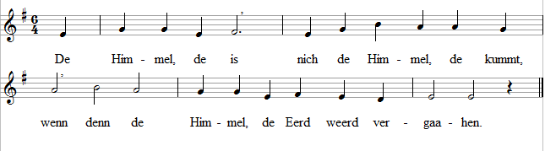
- De Himmel, de kummt, is de lebennige Herr, / wenn de irdischen Herren weggungen.
- De Himmel, de kummt, dat is een Welt aahn all Pien, / wo Gewaltdoon un Elend besiegt sind.
- De Himmel, de kummt, dat is een glückelke Stadt / un Gott is daar bi all sin Minschen.
- De Himmel, de kummt, de breckt up de Eerd all an, / wenn de Leew denn dat Lewen verännert.
Text na Kurt Marti 1971
154

Ralph Vaughan Williams 1906
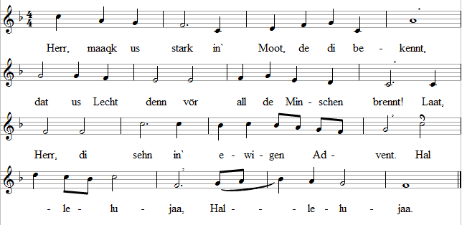
- Deep liggt den Dod sin Schatten up de Welt. / Aawer din Glanz de Düüsternis maakt hell. / Du bringst dat Lewen in de dode Welt. / Halleluja! Halleluja!
- Heel heemlich ward Gotf s Wark an us passeern! / Leed, Schreen un Keelt nimmt Gott denn von us geern, / wenn wi staaht vor dat Antlitz von den Herrn. / Halleluja! Halleluja!
- Man noch dreegt wi von disse Eerd dat Kleed. / Fungen sind wi in Irren, Schuld un Leed. / De true Gott, de maakt vörwiß us free. / Halleluja! Halleluja!
- So maak us stark in' Moot, de di bekennt, / dat nu us Lecht vor all de Minschen brennt. / Laat, Herr, di
sehn in' ewigen Advent. / Halleluja! Halleluja!
Text na Anna Martina Gottschick 1972
an Märtyrerdaag to singen:
- Mit all de Heiligen beed' wi di an, / de vor us her den Glowensweg sind gaahn, / un ruht in di, de us in' Sieg lett staahn. / Halleluja! Halleluja!
Text na Jürgen Henkys 1988
WENN KARK HOOLEN WARD
TO`N INGANG UN TO`N UTGANG

155
Görlitz 1648
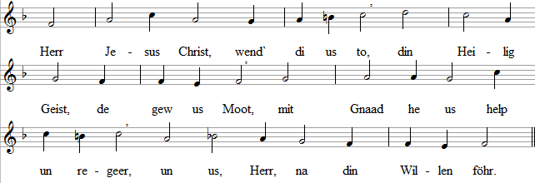
- Help, dat wi singt din Loff un Ehr, / us Hart in Andacht di tokehrt, / maak stark us Glowen un Verstand, / dat us din Naam' ward wollbekannt,
- bit dat wi singt mit Gott sin Heer: / „Heilig, heilig is Gott, de Herr!", / un vor di staaht in groode Freud / in't ewig Lecht, von di bereif.
- Gott Vaader, di wees groode Ehr / mit Söhn un Geist, dreenig Herr, / di, heilige dreefaltig Herr, / in Ewigkeit wees Pries un Ehr.
Text na een Vörlaag ut Altenborg 1648 / de 4. Stroph ut Gotha 1651
156
ut de oole Kark, 11. Jh:
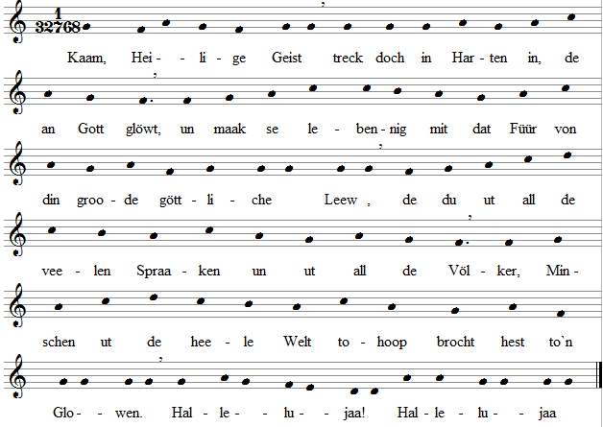
Na een Text ut Erfurt 1525 na de Antiphon „Veni sancte Spiritus" ut dat 11. Jh.

157
Heinrich Schütz 1628
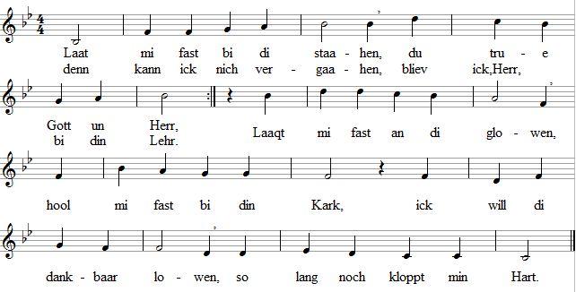
Text na Nikolaus Seinecker 1572
158
16.Jh./Leipzig 1585
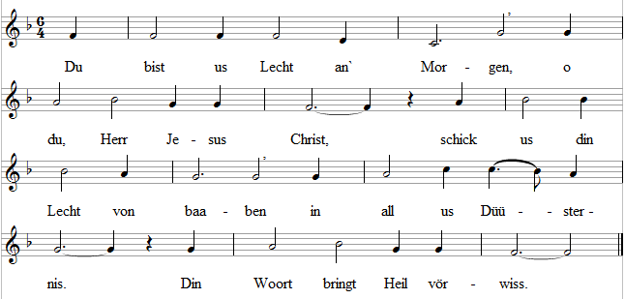
- Christus, du trösf de Armen, / min Hart dat schenk ick di, / heff doch mit mi din Barmen / un schenk din Gnaaden mi, / min Tovertroon hört di.
- An't Krüz hest du vergaaten / för mi din düüret Bloot, / Herr, laat din Leew mi faaten, / din Trost maakf Lewen goot, / help mi mit Lewensbrot.
- Alltieds will ick di ehren / mit hellen Loffgesang, / den Glowen wullt du mehren, / bit dat du mi upfangst / vull Freud in't Vaaderland.
Na een Text ut Leipzig 1579

159
ut dat 15Jh., bi Jakob Dachser 1538
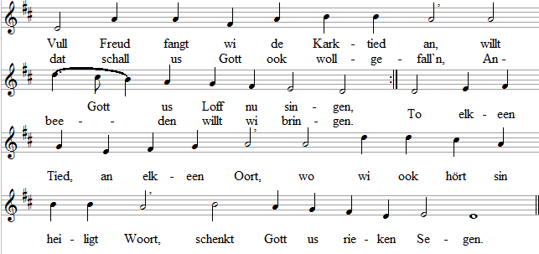
- Us Gott street nu sin Segen ut / över de em to Deensten, / he schenkt sin Deeners frohen Moot, / de sin Arwen, sin Leewsten. / He roppt ehr in sin Himmelssaal, / schenkt daar sin Kinner alltomaal / de Lewenskroon ut Gnaaden.
- Nehm von us an nu Loff un Pries, / us Beeden un us Singen, / schenk us din Geist, de Rieht us wies, / dat wi di Frucht köönt bringen, / de Frucht ut Glowen dör din Woort, / dat wi di loffsingt hier un daar. / Vull Freud willt wi anfangen.
Text na Zachäus Faber 1601

160
Guillaume Franc 1542
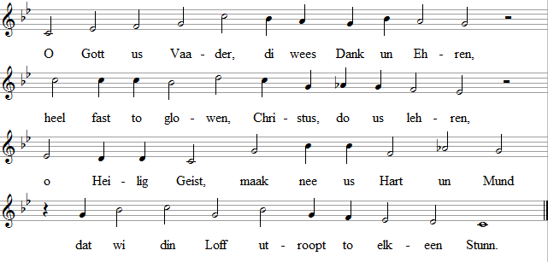
Text na David Denicke 1652

161
Johann Rudolf Ahle 1664 / Wolf gang Karl Briegel 1687
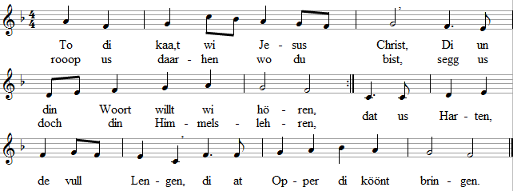
- Wat wi weet un wat wi denkt, / Düüsternis de hett dat Seggen, / Herr, wenn din Geist us nich lenkt, / verpaßt wi din Gaaw un Segen. / All us Reden, Doon un Denken, / Herr, dat mußt du sülben lenken.
- Jesus, du us herrlich Herr, / Lecht von't Lecht, von Gott herkaamen, / stüür du doch us Wege geern, / öpen us Hart, Mund un Ohren. / Us Anbeeden von din Naamen, / laat, Herr Jesus, vor di kaamen.
Text na Tobias Clausnitzer 1663
162
Nikolaus Herman 1560
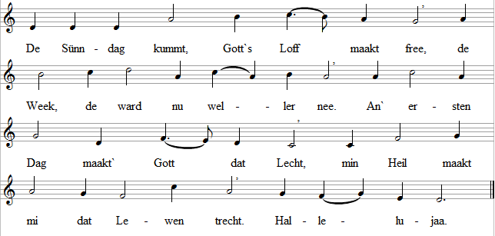
- Dat weer ook an den ersten Dag, / at Christus up-stund ut sin Graft, / schenkt mi, dat ick vor Gott be-staah, / Trost, Lewen un Heil mit mi gaaht. / Halleluja.
- Groof Freud bringt us de Sünndag nu, / Gott nimmt us an, dat maakt us froh, / vergewen sind all Schuld un Schann, / Gott nimmt us at sin Kinner an. / Halleluja.
- Herr Gott, laat us din reinet Woort, / föhr du us an din Himmelspoort. / Den Glowen lewen in de Welt, / dat is't, wat in din Riek us stellt. / Halleluja.
Text na Johann Olearius 1671

163
Johann Rudolf Ahle 1664, / Wolf gang Karl Briegel 1687
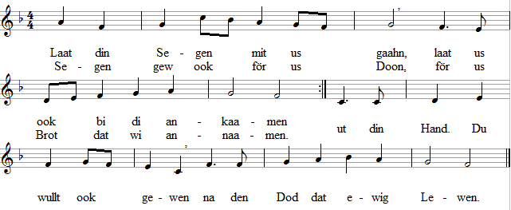
Text na Hartmann Schenk 1674
164
Philipp Nikolai 1599
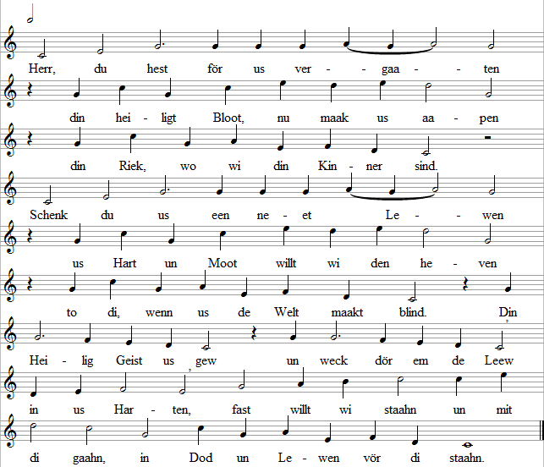
Text na Erasmus Arends 1714

165
Joachim Neander 1680
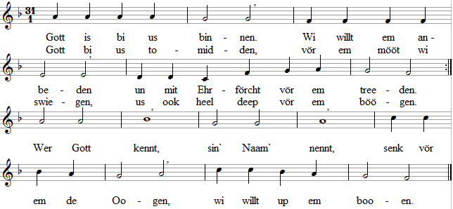
- Gott is bi us binnen, / den de Cherubinen / Dag un Nacht ehr Loff doot singen. / Heilig, heilig, heilig, / so singt em to Ehren / all de hoogen Engelchöre. / Hör ook to, / Herr Gott, du, /mit us minne Stimmen / willt wi Opper bringen.
- Up di willt wi richten / all us Doon un Dichten, / willt nich an us sülben denken, / Seel un Liev un Lewen / willt wi di hengewen, / willt wi di to eegen schenken. / Du alleen / schast dat ween, / du us Gott un Herre, / di hört all de Ehren.
- Du sittst up den Thron, Herr, / wi bringt di Loff un Ehr, / geern willt wi di in' Geist deenen. / At de Engel-schaaren / much ick vor di staahen / un di geern hier bi us weeten. / Laat us di / för all Tied / strewen to gefallen, / Herr, us Gott, in allens.
- Herr, du wullt us gewen / mit din Leew dat Lewen, / du bist Gott, vull Macht un Ehren. / In din Leew in-duuken, / un um mi din Wulken, / ja, du wullt din Gnaaden mehren. / Ick in di, / du in mi, / laat mi heel verswinnen, / laat di sehn un finnen.
- In de Welt ehr Wesen / bist du mit din Segen, / du dördringst dat heele Lewen, / Herr, ook use Seelen / wullt du din Gnaad gewen / un din Lecht bi us ansticken. / Laat mi so / still un froh / na din Gnaaden faaten / un di wirken laaten.
- Herr, regeer min Denken, / nix schall mi aflenken / von din Woort un von din Freeden. / Min Hart schall di hören / un din goodet Lehren, / so bin ick di nu to Deensten. / Nehm mi, Gott, / in din Hoot, / ick will mit min Lewen / in din Hand mi gewen.
- Herr, bliev bi us binnen, / laat us' Geist up Eerden / to een Waahnung för di weerden. / Gew doch in us Lewen / von din Aart un Wesen, / dat wi di de Ehr köönt gewen. / In de Welt / sind wi stellt, / wi willt na di kieken, / un us vor di böögen.
Text na Gerhard Tersteegen vor 1727
166
Joachim Neander 1680
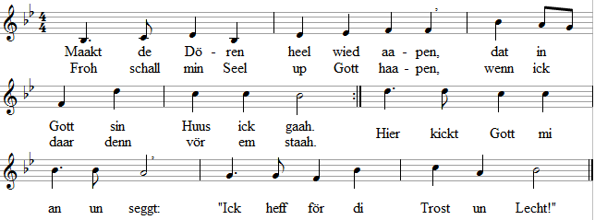
Maakt de Dören heel wied aapen, / dat in Gott sin Huus ick gaah. / Froh schall min Seel up Gott haa-pen, / wenn ick daar denn vor em staah. / Hier kickt Gott mi an un seggt: / „Ick heff för di Trost un Lecht!"
- Herr, ick bin na di herkaamen, / kehr du doch ook bi mi in. / Wenn du Waahnung bi mi naamen, / is de Himmel bi mi binn'. / Herr, din Tempel kann ick ween, / waahnst du in min Hart un Seel.
- Laat mi dankbaar för di treeden, / heilig maak min Lewen heel, / nehm min Singen un min Beeden / at gefälligt Opper hen. / Hool du mi wat waahr is vor, / öpen Herr, mi Mund un Ohr.
- Stree din Woort ut in min Lewen, / gooden Acker laat mi ween. / Min' Verstand magst Lecht du gewen, / wat waahr is, in min Hart streen. / Upgaahn laat din goode Saat, / goode Frucht schenk na din Raat.
- Laat doch wassen, Herr, den Glowen, / bi din Woort, daar hool mi fast, / dat min Hart mit Tovertrooen, / Herr, bi di find' Ruh un Rast. / Hool mi Jesus Christus vor, / de maakt aapen mi din Dör.
- Segg din Woort, Herr, ick will hören, / na din Willen will ick doon, / nix schall mi de Andacht stören, / min Gott, Vaader, Geist un Söhn. / Spies mi ook mit Wien un Brot, / help mi ook, Herr, in min Not.
Text na Benjamin Schmolck 1734
167
Erich Gruber 1953
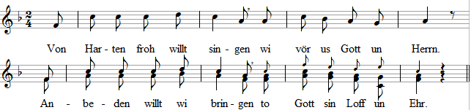

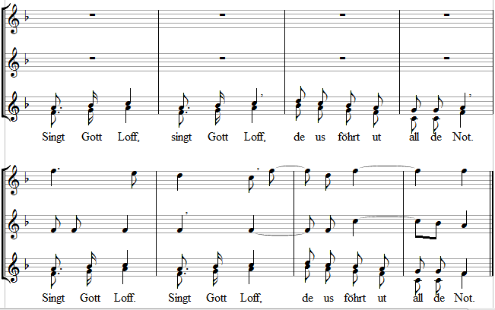
- DatLoffwilltwinuwaagen,/usGotthettussoleew,/ ook in de swaarsten Daage / he us dat Beste gew. Singt Gott Loff...
- Up Gott willt wi fast booen / un up sin Vaaderhand. / He hett us Tovertrooen, / he föhrt in't Vaaderland. Singt Gott Loff...
- Von Harten froh dort Lewen / gaht wi, ook dör us Tied, / un naast will Gott us gewen / de Heimaat in sin Riek. Singt Gott Loff...
Text na Theo Schmid 1957, de na een oolt Ansingleed na Valentin Triller 1555

168
Kurt Rommel 1967
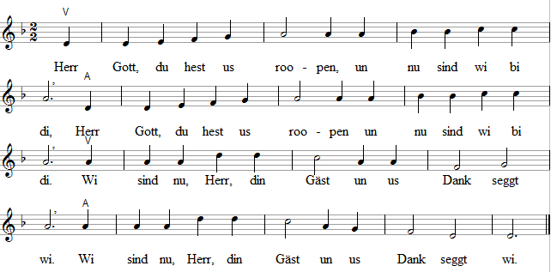
- Herr, du seggst us din Woort un du seggst us, wat du daan. / Herr, du seggst us din Woort un du seggst us, wat du daan. / Mit aapen Ohr un Hart laat us vor di staahn. / Mit aapen Ohr un Hart laat us vor di staahn.
- Regeer, Herr, all us Denken un stüür din Geist us to. / Regeer, Herr, all us Denken un stüür din Geist us to, / dat wi din Woort verstaaht un di folgt mit Moot, / dat wi din Woort verstaaht un di folgt mit Moot.
- Wenn wi nu wietergaaht, Herr, denn sind wi nich al-leen. / Wenn wi nu wietergaaht, Herr, denn sind wi nich alleen. / Du hest us fast verspraaken, bi us to ween. / Du hest us fast verspraaken, bi us to ween.
- Wat Gott daan un wat he seggt, dat nehmt wi mit na Huus. / Wat Gott daan un wat he seggt, dat nehmt wi mit na Huus, / un wi rieht all us Lewen na sin Woort ut, / un wi rieht all us Lewen na sin Woort ut.
- De Herr hett mit sin Lewen us wiest, wat de Leew is. / De Herr hett mit sin Lewen us wiest, wat de Leew is. / Bliev bi us elkeen Dag, du Herr Jesus Christ. / Bliev bi us elkeen Dag, du Herr Jesus Christ.
Text na Kurt Rommel 1967
169
Martin Gotthard Schneider 1973
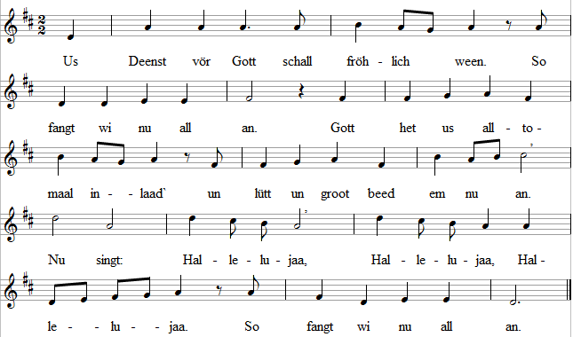
- Nu lustert wi up Gott sin Woort, / un von dit Woort lewt wi. / Dat geiht mit us an elkeen Oort, / un steiht us in us Alldag bi. / Nu singt: Halleluja, Halleluja; Halleluja. / Von Gott sin Woort lewt wi.
- Wi seggt us Gott, wat us bedröövt. / He hört us heel vörwiß, / ook wenn he us maal Kummer schickt / un wenn us maal us Wark nich glückt. / Nu singt: Halleluja, Halleluja, Halleluja. / Gott hört us heel vörwiß.
- Wi singt vor Gott een feinet Leed, / den Dank ver-geet wi nich. / Gott, de us all dat Goode gew, / wiest us daarmit sin groode Leew. / Nun singt: Halleluja, Halleluja, Halleluja. / Den Dank vergeet wi nicht.
- Us Deenst vor Gott schall fröhlich ween. / So fangt wi nu all an. / Gott hett us alltomaal inlaad' / un lütt un groot beed em nu an. / Nu singt: Halleluja, Halleluja, Halleluja. / So fangt wi nu all an.
Text na Martin Gotthard Schneider 1975
170
Dieter Trautwein 1978
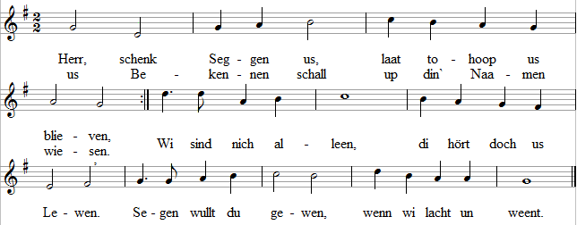
- Numst kann heel alleen Segen sick bewahren, / du streest riekelk ut, so mööt wi nich spaaren. / Segen wasst us to, wenn wi leernt to deelen, / un ook to ver-gewen, / wennen ook de Not.
- Freeden geewst du us, Freeden schall noch Weer-den, / daarf ör steiht din Woort, toseggt us up Eerden. / Freeden laat us doon, wo wi dat köönt maaken, / geiht us Seihn mit Traanen, / weerd wi in em ruhn.
- Herr, schenk Segen us, laat tohoop us blieven, / us Bekennen schall up din Naamen wiesen. / Wi sind nich alleen, di hört doch us Lewen. / Segen wullt du gewen, / wenn wi lacht un weent.
Text na Dieter Trautwein 1978

171
Anders Ruuth 1984
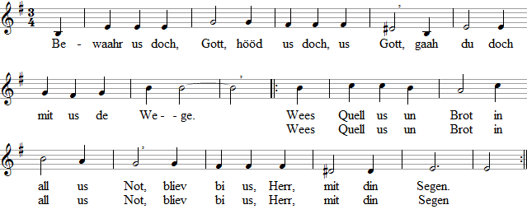

- Bewaahr us doch, Gott, hööd us doch, us Gott, / wees bi us in all us Lieden. / Mit din Gnaadenlecht / help us torecht, / wenn swaar weerd de Lewenstieden.
- Bewaahr us doch, Gott, hööd us doch, us Gott, / de Fiend will an us, de Böse. / Schenk du us din Kraft, / de Freeden schafft. / Herr, help us mit din Erlösen.
- Bewaahr us doch, Gott, hööd us doch, us Gott, / wees bi us, Herr, mit din Segen. / De Heilige Geist, / de Hülp us doch leist, / wees um us up all us Wege.
Text na Eugen Eckert 1987, de na dat spanische „La paz del Senor" von Anders Ruuth 1984

178-9
Orthodoxe Liturgie aus der Ukreine
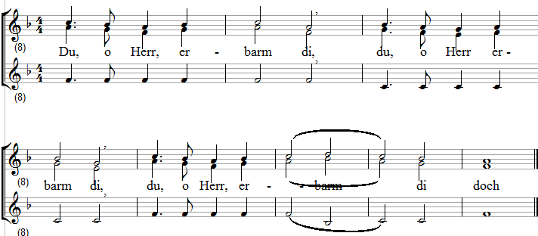

178-10
Josef Seutert 1964
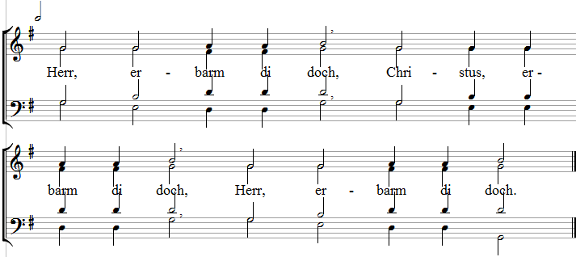

178-11
Peter Janssen 1973
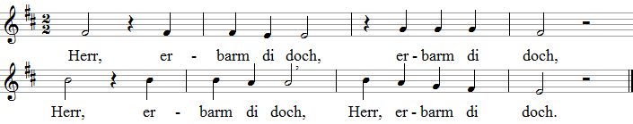

179
Nikolaus Decius 1522
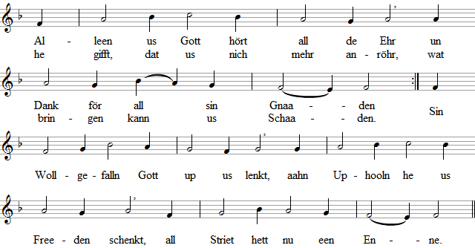
- Wi beed di an mit Loffun Pries,/wi dankt di för din Ehren, / dat du, Gott Vaader, ewig bist / bi us mit din Regeeren. / Wat du, Herr, wullt, dat mutt passeern, / unendlich groot din Macht un Ehr, / du starke Gott un Herre.
- Herr Jesus Christus, Gott sin Söhn, / bist von den Vaader kaamen, / du wullt nu us Erlöser ween, / wi weern sonst all verlooren. / At Gott sin Lamm, du heilig Herr, / föhrst du ut Not un Dod to Ehr, / Herr, schenk us doch din Barmen.
- O Tröster, Helper, Gnaadensünn, / Gott Heilig Geist, us Herre, / hööd us vor Satans Macht, vor Sund, / Ungloben do afwehren. / Christus erlöst us von all Not / dör sin Leed, dör sin Krüz un Dod. /Hool fast us in den Glowen.
Text na Nikolaus Decius 1522, de na dat „Gloria in exelsis" (4Jh.) - de 4. Stroph ut Rostock 1525
180.2
Augsborg 1659
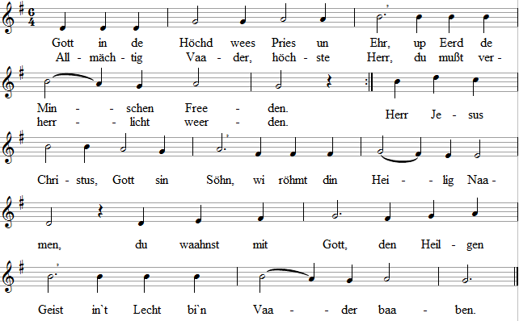
Na een Text von 1970 na dat „Gloria in exelsis" (4.Jh.)

181.6
Jacqes Berthier 1978
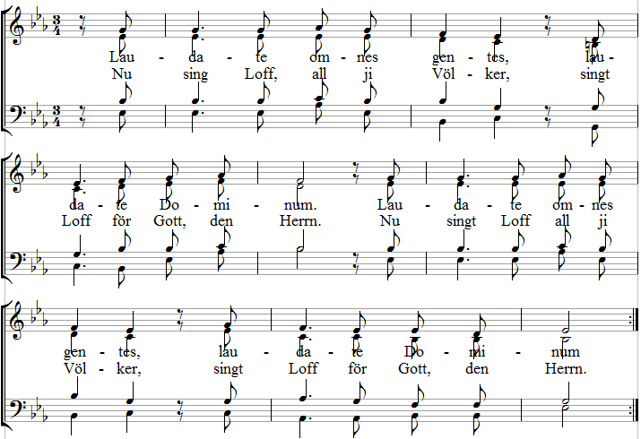
182
Karen Lafferty 20.Jh.
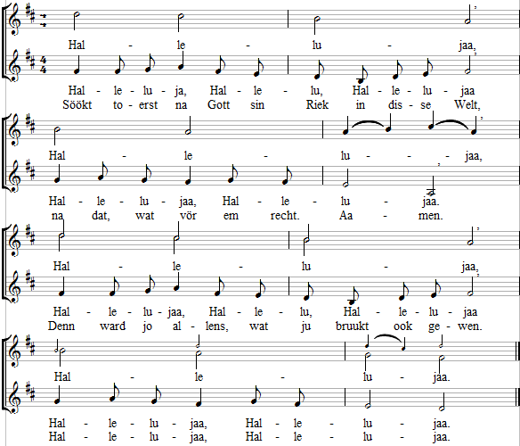
Halleluja, Hallelu-, Halleluja, / Halleluja, Halleluja, Halleluja, / Hallelu-, Halleluja, Halleluja, Halleluja.
- Söökt toerst na Gott sin Riek in disse Welt, / un dat, wat vor em recht. Amen. / Denn ward jo allens, wat ji bruukt, ook gewen. / Halleluja, Halleluja.
- Roop an den Herrn, dat schall wiß nich umsunst ween. / Söökt, söökt denn weerd ji ook finnen. / Kloppt an de Dör, denn ward se jo ook updaan. / Halleluja, Haleluja.
- Laat Gott sin Lecht dör jo in de Welt schienen, / dat se den Weg na em hen find' / un se mit jo Dag för Dag Gott lowt un priest. / Halleluja, Halleluja.
- Ji sind dat Volk, dat de Herr sick utsocht hett. / Eenig sind ji in Geist un Sinn. / Ji sind döft, Gott sin Geist maakt jo to een Liev. / Halleluja, Halleluja.
- Liek at de Koorns, wied över de Eerd utstreet, / to een heelet Brot wurden sind, / so stüürt de Herr to-samen, de he leew hett. / Halleluja, Halleluja.
To Wiehnachten:
- Freut jo, Christenlü, seggt wieter, wat passeert. / Gott gifft de Welt nich verlooren, / he lett us nich alleen wo
dat düster is. / Christus, de Herr is us booren.
To Ostern:
- Freut jo, Christenlü, lebennig is de Herr. / He levt, un ook wi schöölt leven. / Not, Angst un Dod köönt
us nicht mehr besiegen. / Gott hett us den Sieg gewen.
To Pingsten:
- Freut jo, Christenlü, nehmt waahr, wat Gott toseggt. / In't Düster mööt wi nich drieven / wat waahr is, geiht mit us, Kraft, Lecht dör sin Geist / in sin Leew drövt wi blieven.
Str. 1 - 6 na een Text ut England
De Str. 7 - 9 na Gerhard Hopfer 1975
183
15. Jh. / Martin Luther 1524
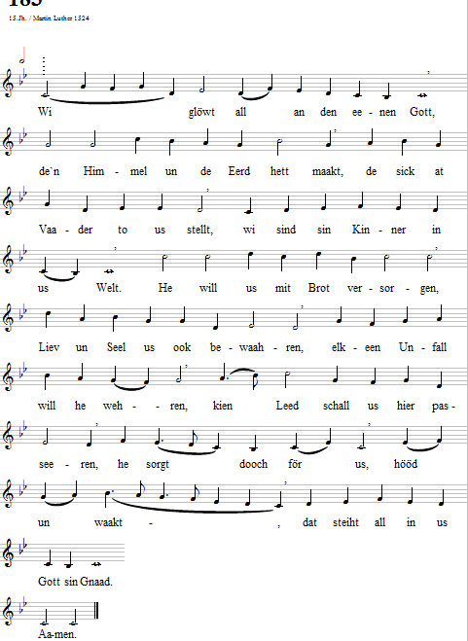
- Wi glöwt ook an den Herren Christ, / Gott sin Söhn is för us de Herr, / de ewig bi den Vaader is, / Gott deelt mit em all sin groode Ehr. / Von Marie, de Jungfroo, booren, / is at Minsch he to Welt kaamen / dör den Heilig Geist in Glowen, / för us, at wi weern verlooren, / an dat Krüüz sturwen, / van den Dod / weller upstaahn dör Gott sin Macht.
- Wi glöwt ook an den Heilig Geist, / Gott mit den Vaader un den Söhn, / de all de Swaaken sin Trost leist, / Lecht un Lewen von Gott schall he ween, / helpt sin Kark up Eerd to lewen, / un ehr ward de Sund ver-gewen. / In dat Lewen weerd wi roopen, / upstaahn schöölt denn all de Doden. / Na disse Eerdentied / ward us wied / dat Lewen in Gotf s ewigt Riek. Amen
Dat Nizänische Glowensbekenntnis / na een Text von Martin Luther 152S, de na een Vörlaag ut dat 14. Jh
184
Christian Lahusen 1948
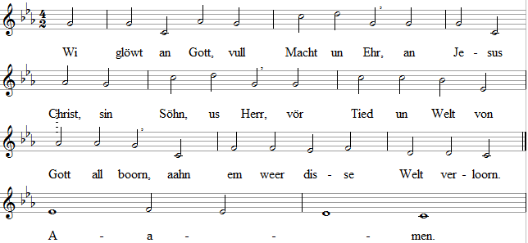
- Wi glöwt an Gott, den Heilig Geist, / de för us Trost un Hülp ook leist, / de us ook seggt, wohen de Weg, / de maakt us stark, helpt us torecht.
- De Schöppergott hett maakt dat Lecht, / helpt us in Düüsternis torecht / dör sin leew Söhn, de all us Not / annehm in Leed un Krüz un Dod.
- De ut den Dod in't Lewen keem, / an Gott sin Siet steiht he alleen. / He kummt, wenn an ehr End de Welt, /-to dat Gericht, Christus, de Held.
- De Heilig Geist hollt us tosaam' / to Christ sin Kark in Gott sin Naam', / bit wi free sind von Scharm un Sund / in Ewigkeit at Gott sin Kind'.
Text na Rudolf Alexander Schröder 1937
188
na een westindisch Calypso
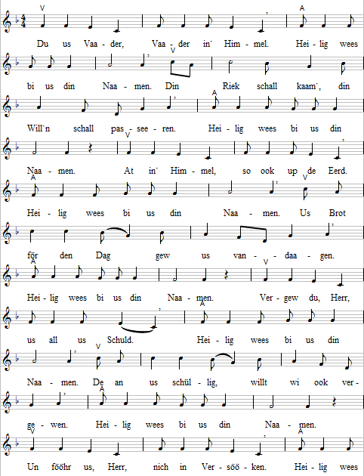
At in' Himmel, so ook up de Eerd. / Heilig wees bi us diu. Naamen. / Us Brot för den Dag gew us vandaa-gen. / Heilig wees bi us din Naamen. /
Vergew du, Herr, / us all us Schuld. / Heilig wees bi us din Naamen. / De an us schüllig, willt wi ver-gewen. / Heilig wees bi us din Naamen. /
Un föhr us, Herr, nich in Versööken. / Heilig wees bi us din Naamen. / Erlös du us doch, Herr, von den Bösen. / Heilig wees bi us din Naamen. /
Denn din is dat Riek un de Kraft. / Heilig wees bi us din Naamen. / Herrlich bist du, in Ewigkeit. Amen. / Heilig wees bi us din Naamen.
190.1
Nikolaus Decius 1522,
anlehnt an een „Agnus Dei" ut dat 13. Jh.
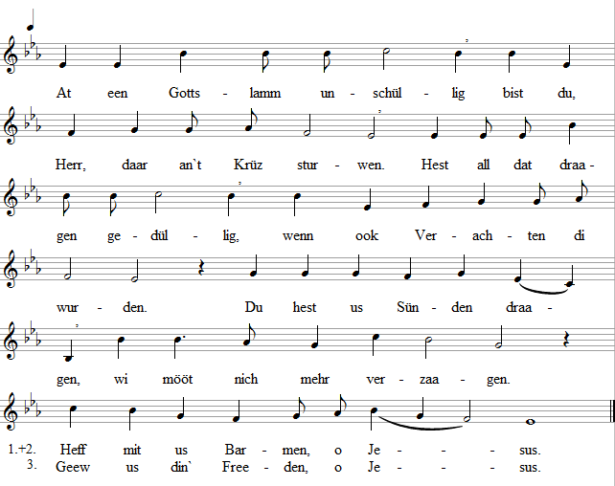
- At een Gottslamm, unschüllig, / bist du, Herr, daar an't Krüz sturwen. / Hest all'ns draagen gedüllig, / wenn ook Verachten di wurden. / Du hest us Sünden draagen, / wi mööt nich mehr verzaagen. / Heff mit us Barmen, o Jesus.
- At een Gottslamm, unschüllig, / bist du, Herr, daar an't Krüz sturwen. / Hest all'ns draagen gedüllig, / wenn ook Verachten di wurden. / Du hest us Sünden draagen, / wi mööt nich mehr verzaagen. / Geew us din Freeden, o Jesus.
Text na Nikolaus Decius um 1522
190.2
Martin Luther 1528
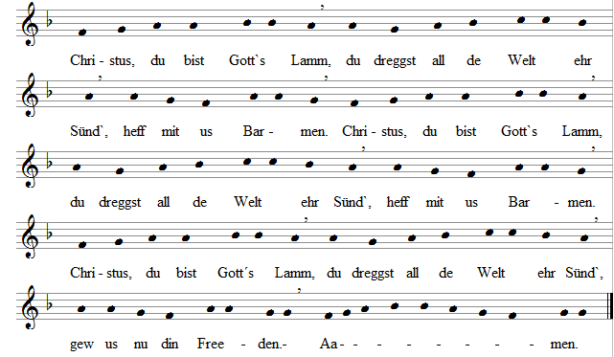
Text na „Agnus Dei" düütsch, Braunschweig 1528

GOTT SIN WOORT

193
Martin Luther 1543
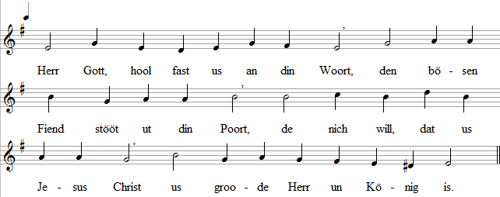
- Herr Jesus Christ, wies doch din Macht, / un nehm din Volk in goode Acht. / Beschirm din Volk, dat vor di steiht, / wi singt din Loff in Ewigkeit
- Du groode Tröster, Heilig Geist, / gew du din Kark doch goodet Leit. / Bliev ook bis us in Dodesnot, / riet us in't Lewen ut den Dod.
Text na Martin Luther 1543
194

Görlitz 1648
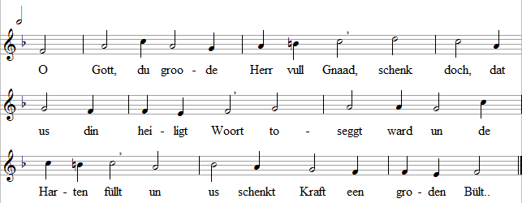
- De Glowen is de Kraft alleen, / de Jesus Christ den Herrn lett ween, / de Leew, de in sin Naamen daan, / lett us bi Jesus Christus staahn.
- Du leewe Herr, din Geist us schenk, / dat wi us Weg na di hen lenkt / un fast in' Glowen bi di staaht / un endlich to din Heil ingaaht.
Text na Konrad Hubert 1545
195
15Jh., Wittenbarg 1526
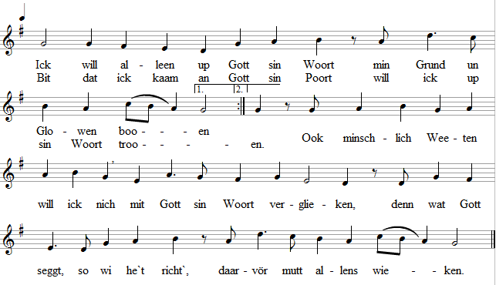
- Christus is heel alleen min Trost, / he is ja f ör mi stur-wen, / sin Bloot hett mi erlöst von' Dod / mi seiigt Heil erwürben. / Hett draagen all min Sund un Schann, / hett all min Schuld annaamen, / so staah ick nu in Gott sin Hand. / Gott, laat mi doch fast stahen.
- Gott Vaader, Söhn un Heilig Geist, / min Glowen schall di priesen. / Dat ick di vull Gehorsaam leist, / den Glowen to bewiesen, / daarto help mi, Herr Jesus Christ, / help mi in Not un Starwen, / ick weet, dat du min Heiland bist, / seiigt Heil schall ick arven.
Text na Johann Walter 1566

196

Wittenbarg 1524
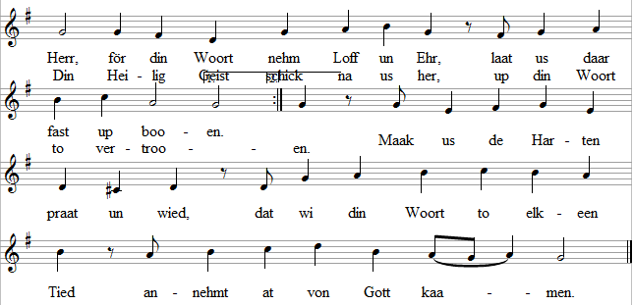
- Maakaapen doch us Ohr un Hart, / datwidinWoort köönt faaten, / wenn't Lewen lecht of düüster ward, / dat nich ut us Acht laaten, / dat wi nich bloot hört Gott sin Woort, / wat Gott seggt ook von Harten doot, / un goode Frucht köönt bringen.
- De Saat, de an den Weg street ward, / de nimmt fürst weg de Düüwel, / up Fels un Steen kann Gott sin Woort / to'n Wuddeln doch nich blieven, / de Saat, tüschken de Doornen street, / von Sorg un List un anner Weet* / ward se fürst unnerkregen.
*Unkruut Text na David Denicke 1657

197

Görlitz 1648
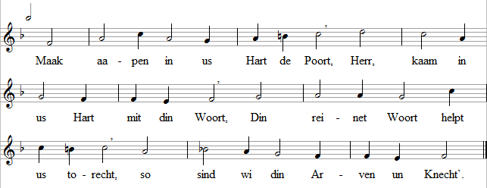
- Din Woort leggt us den Glowensgrund, / din Woort maakt Liev un Seel gesund, / din Woort maakt froh min Hart un Geist, / din Woort gifft Trost un Seelenheil.
- Ehr wees den Vaader un den Söhn, / de Heilig Geist mutt ook ehrt ween, / den heilig Gott, den Dree-in-een, / mutt Loff un Pries ook ewig ween.
Text na Johann Olearius 1671, de 3. Stroph ut Gotha 1651
198

Halle 1704
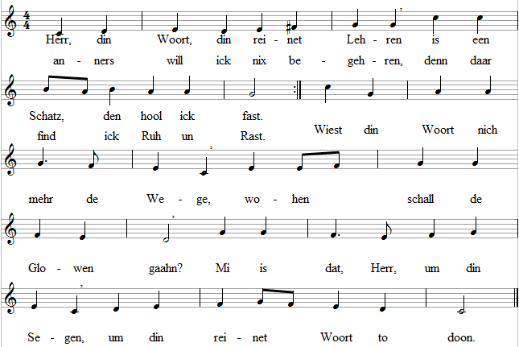
- Halleluja, Ja un Amen. / Herr, acht du doch up min Doon, / dat ick denn, Herr, in din Naamen / kann fast in din Woort bestaahn. / Laat mi, Herr, doch in min Lewen / froh un laat in din Deenst staahn / un mi an din Woort hengewen / so at dat Maria daan.
Text na Nikolaus Ludwig Graf von Zinzendorf 1725 (1, Str.) /
2. Str.: na Christian Gregor 1778; de na Joachim Neander 1680
199
Gerard Kremer 1969
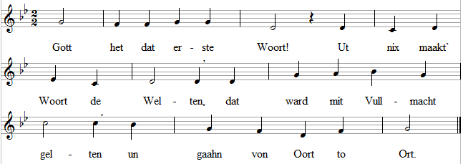
- Gott hett dat erste Woort! / Wi weern noch nich maal booren, / reep he us all mit Naamen. / He roppt us foort un foort.
- Gott hett dat leste Woort! / Dat Gott'swoort för't Endgericht / an't Ziel von de Weltgeschicht, / de Tied loppt nich mehr foort.
- Gott hett dat leste Woort! / Gott seggt wunnerbaar' Saaken, / wenn sin Riek is anbraaken / daar in sin ewigt Lecht.
- Mit Gott fung allens an, / mit Gott ward allens enden, / Gott will sin Segen senden, / wull dat von Anfang an.
Text na Markus Jenny 1970 na „God hefft het eer-ste Woord" von Jan Wit 1965

